周测培优卷8
图形运动的空间想象能力检测卷
一、我会填。(每空1分，共20分)
1．平移的画“√”，旋转的画“○”。
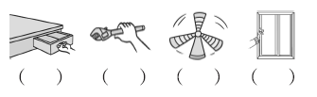
2．如图，指针从“12”绕点O按顺时针方向旋转( )°到“3”；指针从“12”绕点O按逆时针方向旋转( )°到“10”；指针从“3”绕点O按顺时针方向旋转( )°到“6”；指针从“6”绕点O按逆时针方向旋转( )°到“12”。
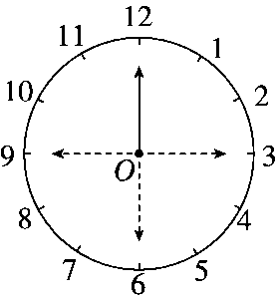
3．看图，填空。
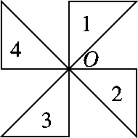
(1)图形1绕点O顺时针旋转90°到图形( )。
(2)图形2绕点O顺时针旋转180°到图形( )。
(3)图形4绕点O逆时针旋转90°到图形( )。
(4)图形3绕点O逆时针旋转270°到图形( )。
4．从上午7：00到上午11：00，时针旋转了( )°；从8：00到8：25，分针旋转了( )°。
5．图形②是由图形①先向( )平移( )格，再向( )平移( )格得到的；图形③是由图形②绕点( )按顺时针方向旋转( )得到的。
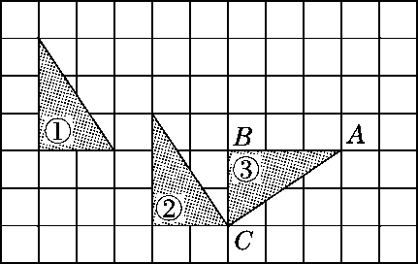
二、我会选。(每题3分，共12分)
1．下面物体的运动方式不属于旋转的是( )。
A．方向盘 B．陀螺
C．螺旋桨 D．电动伸缩门
2．如图，将三角形ABC绕点A旋转到三角形ADE，则旋转方式是( )。
A．顺时针旋转90°
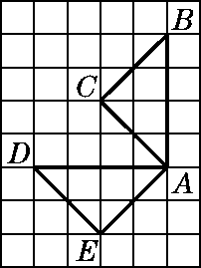
B．逆时针旋转90°
C．顺时针旋转45°
D．逆时针旋转45°
3．下面图案可以经过平移得到的是( )。
A.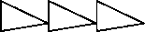 B.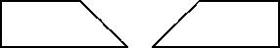
C.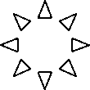 D.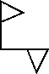
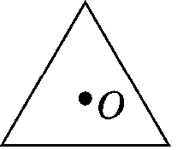
4．如图，等边三角形绕中心点O至少旋转( )后才能与原图形重合。
A．60° B．90°
C．120° D．任意度数
三、动手操作，智慧大脑。(1、2题每题9分，3题10分，共28分)
1．画出方格中的小旗绕点O顺时针旋转90°后的图形。
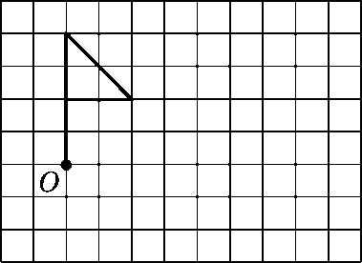
2．画出方格中的图形绕A点顺时针旋转90度后的图形。
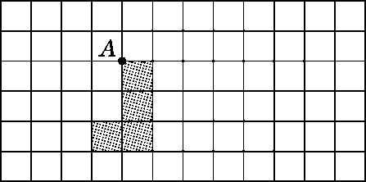
3．先将四边形绕点O按逆时针方向旋转90°，再将旋转后的图形向右平移8格。
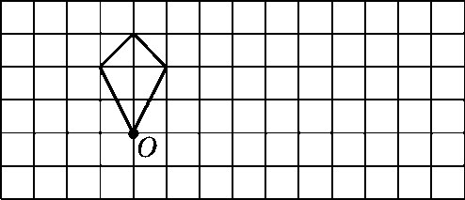

四、走进生活，解决问题。(每题10分，共40分)

1．想一想，填一填，并回答问题。
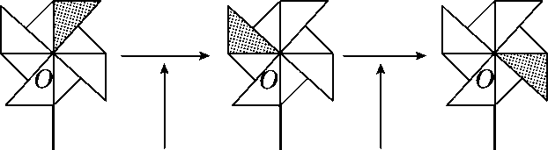
$\begin{matrix}风车绕点O逆时 \\ 针旋转 °。\end{matrix}$ $\begin{matrix}风车绕点O逆时 \\ 针旋转 °。\end{matrix}$
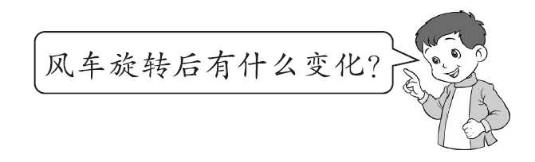

2．下图中两个完全相同的图形，其中一个图形可以看成是由另一个图形经过旋转后得到的，你知道是哪个图形绕哪个点怎样旋转的吗？
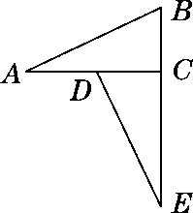

3．如何平移下图中的1、2、3、4使图①变成图②？请你说说你的操作过程。
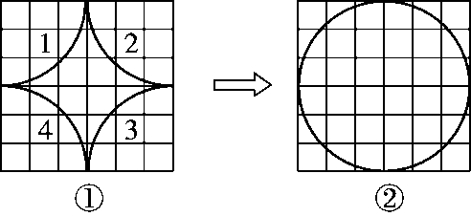

4．请在箭头图中画出相应的每块七巧板的轮廓线，标出序号。
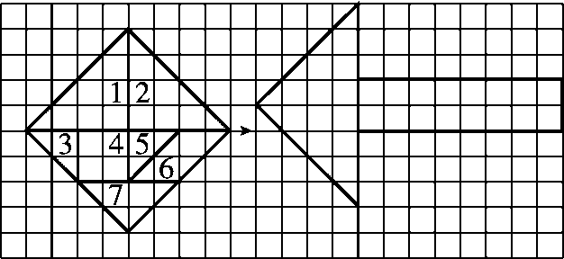

答案
一、1.√ ○ ○ √
2．90 60 90 180
3．(1)2 (2)4 (3)3 (4)4
4．120 150 [点拨] 不管是时针还是分针，走一大格，都是旋转30°。
5．右 3 下 2 C 90°(前4个空答案不唯一)
二、1.D 2.B 3.A 4.C
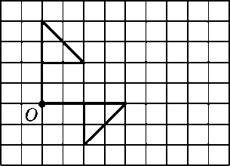
三、1.

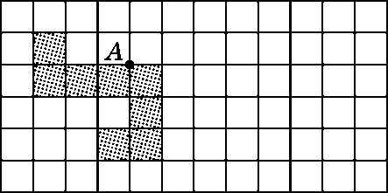
2.

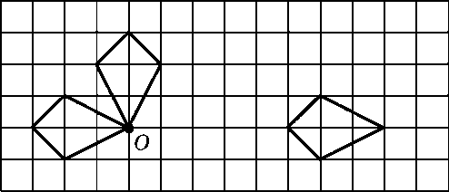
3.

四、1．90 180
答：位置变了，形状和大小没变。
2．答：△ABC绕点C逆时针旋转90°得到△EDC。(答案不唯一)

3．图1向右平移3格，再向下平移3格；图2向左平移3格，再向下平移3格；图3向上平移3格，再向左平移3格，图4向上平移3格，再向右平移3格，即可得到图②。(答案不唯一)
4．
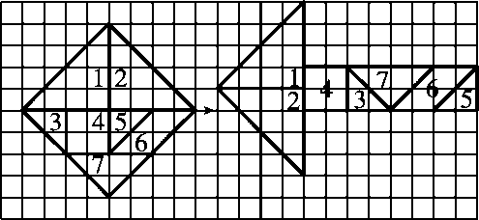
(答案不唯一)

